«Получение бумаги из волокон льна и крапивы»

Автор работы:
Криводубская Ульяна Дмитриевна,
10 класс
ГУО «Гимназия №1 г.Слуцка»

Руководитель работы:
Мартышенко Алла Вячеславовна
учитель химии
ГУО «Гимназия №1 г.Слуцка»

Слуцк, 2021
Оглавление
АННОТАЦИЯ 3
ВВЕДЕНИЕ 4
Глава1. ЛИТЕРАТУРНЫЙ ОБЗОР 6
1.1. История возникновения бумаги 6
1.2. Химический состав целлюлозы 7
1.3. Технология промышленного производства бумаги 8
1.4. Виды бумаги 9
1.5. Критерии качества бумаги 10
Глава 2. ПРАКТИЧЕСКАЯ ЧАСТЬ 11
2.1. Получение волокна 11
2.2. Получение бумаги 11
2.3.Вывод 14
ЗАКЛЮЧЕНИЕ 16
ЛИТЕРАТУРА 19

АННОТАЦИЯ
Данная исследовательская работа выполнена учащейся 10 класса и посвящена получению бумаги в школьной лаборатории.
Актуальность данной темы заключается в том, что наряду с существующими технологиями по производству бумаги в наши дни, наиболее ценятся изделия ручной работы. И это неоспоримый факт.
Содержание работы соответствует заданной теме. Работа включает в себя введение, основную часть состоящую из 2 глав, заключение и список использованной литературы.
Во введении указана актуальность исследований, поставлены цель и задачи, выдвинута гипотеза. Рассмотрены основные этапы истории возникновения бумаги, технология промышленного производства.
В основной части работы особое внимание уделено химическому эксперименту, в котором изложены этапы исследования, результаты исследования и сделаны выводы.
Основу любой бумаги составляют волокна целлюлозы. Эти волокна могут быть получены из различных источников – древесины, соломы, стеблей растений. Для своего исследования мы взяли стебли крапивы и льна.
При постановке эксперимента учащаяся строго выполняла все правила техники безопасности, проявила творчество, самостоятельность.
Данная работа имеет практическую значимость. Важно, что традиции ручного изготовления бумаги не прервались и нашли свою “нишу” в наши дни.

ВВЕДЕНИЕ
Наверняка каждый знает, что впервые бумага появилась в Китае – ее «пробную версию» делали из бамбука, пеньки и даже шелка, который считался баснословно дорогим и был доступен далеко не каждому.
Первооткрывателем настоящей бумаги, которой мы пользуемся и сегодня, был Цай Лунь – он заметил, что бамбуковая бумага получается очень тяжелой, а шелковую просто невыгодно производить, да и промокает она быстро. Именно тогда Цай Лунь был назначен советником и ему поручили придумать более дешевый и доступный метод производства. Удивительно, но на правильную идею будущего изобретателя натолкнули … осы! Он присмотрелся к их гнездам, которые они строили из омертвелой древесины, растительных волокон, собранных в округе, и их собственной слюны, которая не только делала материал прочным, но и защищала его от влаги. Тогда советник решил использовать кору тутового дерева, конопляное лыко, старые рыболовные сети и волокна шелковицы, а также ветошь и древесную золу. Все ингредиенты он измельчил, вымочил и разложил в раме с бамбуковым ситом, а затем просушил на солнце и разгладил с помощью камней. Так родился первый лист бумаги.
Задолго до появления Всемирной паутины практически вся письменная информация распространялась в печатном виде. Идея получения информации с раскрашенных листов бумаги начинает казаться немного старомодной, но это не значит, что мы собираемся перестать использовать бумагу в ближайшее время. Люди предсказывали появление «безбумажного общества» на протяжении десятилетий, и оно все еще кажется не близко; во всяком случае, мы используем больше бумаги, чем когда-либо прежде, и не только для печати. Огромное количество бумаги и картона по-прежнему используется для упаковки продуктов, в полотенцах и подгузниках, а также в широком ассортименте строительных материалов. Вероятно, не будет преувеличением сказать, что бумага - самый любимый материал в мире. Бумага представляет собой тонкий материал, получаемый путем прессования влажных волокон целлюлозной массы, полученных из дерева, ветоши или травы, и сушки их в гибкие листы.
Актуальность темы:
Скорую смерть бумаги не провозгласил только ленивый. Но вряд ли один из древнейших носителей информации так просто сдаст свои позиции. Ведь даже в век планшетов и электронных «читалок» существует немалый спрос на бумагу, сделанную по доиндустриальным технологиям.
Объект исследования : бумага, полученная из волокон льна и крапивы.
Гипотеза исследования: каждый способ формообразования бумаги имеет своё предназначение.
Цель исследования: изготовить бумагу в лабораторных условиях.
Для достижения данной цели необходимо было решение следующих задач:
• изучить литературу по теме исследования
• выяснить историю возникновения бумаги и технологии её производства
• получить бумагу в лаборатории из волокон льна и крапивы
Исследование включало следующие этапы:
• информационно-познавательный: подбор и изучение литературы
• экспериментальный: получение бумаги
• аналитический: анализ результатов, полученных в ходе исследования
• практический: применение бумаги

Глава1. ЛИТЕРАТУРНЫЙ ОБЗОР

1.1. История возникновения бумаги
Самые древние из известных папирусов-рукописей датируются III тысячелетием до нашей эры. Но к XII веку производство папируса как писчего материала полностью прекратилось, а его место прочно заняла бумага.
Изобретение бумаги приписывают китайцам. В 1957 году в северной провинции Китая Шэньси, в пещере Баоцяо, обнаружили гробницу, в которой были найдены обрывки бумаги. Установлено, что эта бумага изготовлена во II веке до нашей эры. Вначале сырьем для бумаги служили шелковые обрезки, отходы коконов шелкопряда. Но этого материала было слишком мало, и для изготовления бумаги стали использовать особый вид крапивы – крапива коноплевая. Но китайская бумага, изготовленная из крапивы, была не слишком качественной. Листы были шершавые, неровные, разной толщины. И китайцы не остановились на этом. Появилась бумага, так называемая сюаньчжи, известная своими высокими функциональными свойствами. Она была впервые изготовлена в Сюаньчэне, провинция Аньхуэй.
. Долгое время китайцы держали секрет изготовления бумаги в тайне. Но все тайное когда-нибудь становится явным. Секрет изготовления стал известен миру. История рассказывает, что произошло это не совсем красивым способом. Несколько китайцев, мастеров бумажного дела, попали в 751 году в плен к арабам и под пытками выдали свой секрет. Дело происходило в Туркестане, в котором не росло китайской крапивы. Для изготовления бумаги стали использовать тряпье, которое перетирали в ступах, размешивали с водой и выливали в формы. Для склеивания стали использовать крахмал или желатин.
Так или иначе, постепенно, а точнее – очень постепенно, спустя несколько веков, бумага приходит в другие страны Азии, а позже и к арабам. Только в средние века она заменяет животный пергамент в Европе!
И так основные этапы создания бумаги:
Древние египтяне начинают писать на папирусе, сделанном из тростника, растущего на берегах реки Нил. Это первая легкая портативная поверхность для письма.
105 г. н. э.: Китаец Цай Лунь - изобрел бумагу из хлопка для императора Китая. Технология производства бумаги постепенно распространяется по всей Азии.
1100-е годы: Мавры внедряют технологию изготовления бумаги в Северной Африке и Испании, откуда она переходит в остальную часть Европы. Их бумага сделана из конопли и льна.
1450-е годы: Иоганн Генсфляйш цур Ладен цум Гутенберг (Иоганн Гутенберг) - изобретает способ книгопечатания подвижными литерами и печатает около 180 экземпляров своей знаменитой Библии Гутенберга. Это изобретение значительно увеличивает спрос на бумагу.
1799 год: Первую бумагоделательную машину (БДМ) непрерывного действия изобрёл француз Луи-Николя Робер (1761-1828).
1809 год: Англичанин Джон Дикинсон (1782-1869) изобрел и запатентовал альтернативное устройство для изготовления бумаги, называемое цилиндровым устройством.
1840 год: В Германии разработан метод получения механической или химико-механической древесной массы, применяемой в качестве исходного материала для изготовления бумаги или картона, и может быть использован в целлюлозно-бумажной промышленности.
1883год: Немецкий изобретатель Карл Ф. Даль разрабатывает химический метод изготовления прочной бумажной массы, называемый крафт-процесс (прочность). Он представляет собой способ превращения древесины в древесную массу, которая состоит из почти чистых целлюлозных волокон, основного компонента бумаги.
1890 год: Американская компания Scott Paper Company из Филадельфии, Пенсильвания, производит первый бумажный рулон туалетной бумаги; в 1907 году компания разработала бумажные салфетки для улучшения общественной гигиены. В 1931 году Scott Paper производит первые бумажные полотенца ScottTowels и продает их в продуктовых магазинах.

1.2. Химический состав целлюлозы
Основным компонентом бумаги и картона являются растительные волокна, полученные из древесины различных пород, стеблей и других частей однолетних растений. Главным компонентом растительных волокон является целлюлоза, обладающая всеми необходимыми для производства бумаги свойствами. А именно – высокой молекулярной массой, линейным строением молекул, высокой прочностью и стойкостью к различным химическим реагентам и температурам, гидрофильностью. Важнейшим значением для бумажного производства имеет способность целлюлозы образовывать связи между волокнами. Целлюлоза – это природный полимер класса углеводов, её империческая формула (C6H10O5)n , где n – коэффициент полимеризации, показывающий сколько раз повторяются в молекуле элементарное звено. Коэффициент полимеризации целлюлозы составляет от 102 до 104 . Чем больше значение коэффициента полимеризации, тем больше длина макромолекулы и само волокно, а значит выше механическая прочность. Коэффициент полимеризации отличается у растительных волокон различного происхождения. Линейное строение молекул целлюлозы придает волокнам гибкость и эластичность, что обеспечивает их достаточно плотное переплетение. Располагаясь в растительных клетках параллельно друг другу, макромолекулы целлюлозы образуют фибриллы. Фибриллы, соединенные между собой за счет сил межмолекулярного взаимодействия, образуют волокно. При механическом или химическом воздействии на волокна связи разрушаются, что делает поверхность волокон ворсистой за счет отделения от основного волокна микроволновых образований – фибрилл. Такие волокна переплетаются в процессе изготовления бумаги и делают её прочной, гладкой, плотной. Волокна целлюлозы легко смачиваются водой и набухают, при этом вода, проникая между молекулами целлюлозы ослабляют водородные связи, при этом теряется прочность бумаги. Если излишек воды удалить, то связи восстановятся, и прочность снова возрастет. Однако при полном удалении воды из бумаги водородные связи разрушаются и бумага рассыпается. Поскольку целлюлоза гигроскопична, то содержание влаги в бумаге будет зависеть от условий окружающей среды. Компонентом, отрицательно влияющим на свойства бумаги, который входит в состав любой одревесневевшей растительной клетки, является лигнин. Он делает растительные волокна жесткими и хрупкими, они плохо переплетаются, поэтому бумага, полученная из таких волокон – рыхлая, шероховатая, с малой прочностью. Лигнин легко окисляется, из-за чего бумага, содержащая данный компонент желтеет под действием света.
В составе волокна льна 80% целлюлозы и 20% примесей - воскообразных, жировых, красящих, минеральных и лигнина (5%). Содержание лигнина в льняном волокне делает его устойчивым к действию света, погоды, микроорганизмов.
Химический состав волокон крапивы: массовая доля целлюлозы – 45 %, лигнина – 9 %, зольность – 9 %, смол и жиров – 0,85%..

1.3. Технология промышленного производства бумаги
В 20 веке производство бумаги стало крупнейшей высокомеханизированной и высокотехнологичной отраслью промышленности многих стран.
Бумага формируется на сетке бумагоделательной машины из бумажной массы сильно «разбавленной» водой суспензии волокнистых и неволокнистых компонентов бумаги.
Бумага - это пористо-капиллярное тело, доступное для проникновения воздуха, влаги и полиграфических красок, иначе своеобразный каркас, образованный из целлюлозных волокон, прочно соединенных между собой химическими водородными связями. Длина волокон, из которых образована бумага, 1-2 мм при диаметре около 25 мкм. Пространства между целлюлозными волокнами — поры могут быть частично заполнены наполнителями (например, каолином), проклеивающими веществами (например, канифолью) и некоторым количеством влаги.
При намачивании в воде обычные виды бумаги совершенно теряют первоначальную механическую прочность, при пропитке керосином или маслами прочность бумаги почти не меняется. Это говорит о том, что целлюлозные волокна в бумаге соединены между собой главным образом химическими водородными связями и в меньшей мере — силами Ван-дер-Ваальса и трения. Известно, что водородные связи нечувствительны к действию углеводородов и масел.
Технологический процесс изготовления бумаги состоит из следующих стадий:
1.Получение исходных волокнистых полуфабрикатов — целлюлозы, древесной массы, тряпичной полумассы макулатурной массы;
2.Изготовление бумажной массы — размол наполнение, проклейка и подкраска (или окраска);
3.Отлив бумаги на бумагоделательной машине;
4.Отделка бумаги — каландрирование, разрезка, сортировка и упаковка.
Все эти стадии технологического процесса бумагоделательного производства выполняются на высокопроизводительных машинах.
В зависимости от волокнистого состава (иначе композиции) бумаги, природы растительных волокон, характера их обработки, содержания наполнителя, проклеивающих, веществ, а также технологии отлива и отделки получают бумагу с разными свойствами, разных видов. По способу изготовления бумага может быть немелованной и мелованной. Немелованная бумага, иначе бумага с открытой поверхностью, получается непосредственно на бумагоделательной машине.
Мелованная бумага получается дополнительным нанесением на поверхность бумаги-основы с одной или обеих сторон водной суспензии, состоящей из белых пигментов и пленкообразующих веществ, делающих поверхность бумаги (после высушивания и каландрирования) более белой, гладкой и капиллярной.

1.4. Виды бумаги
Чтобы понять, как изготавливают бумагу, надо сначала определить ее вид, ведь состав сырья может быть разным. Различают такие разновидности материала:
- Офсетная. Широко используется в типографском деле — для печати книг и массовой полиграфической продукции. Бумага устойчива к сырости, что важно, так как при офсетной печати используют увлажнители.
- Упаковочная. Прочная, невосприимчивая к влаге. К цвету и гладкости не предъявляют повышенные требования.
- Газетная. Применяется для печати на высокоскоростном оборудовании. Ее особенность — повышенная впитываемость красок.
- Мелованная. Отличия от других видов — белизна, гладкость. Из нее печатают качественные иллюстрированные издания.
- Целлюлозная. Состоит из чистой целлюлозы плюс 1—3 % добавок. Например, хлопковые волокна часто используются для изготовления бумаги, на которой печатают деньги.
- Электроизоляционная: конденсаторная, кабельная, телефонная, изоляционно-намоточная и др. Изготовляют их преимущественно из сульфатной небеленой целлюлозы с малой зольностью и высокой чистотой без наполнителей и проклеивающих веществ. Отличаются эти виды бумаги высокой механической прочностью, хорошими диэлектрическими 14 свойствами и чистотой. Все они, кроме конденсаторной, обычно вырабатываются на двух-сеточных столовых бумагоделательных машинах.
- Папиросные виды бумаги: мундштучная, папиросная, сигаретная, курительная и др. По своей композиции, свойствам и технологии изготовления эти виды бумаги весьма различны между собой.
- Впитывающие: фильтровальная, выпускаемая обычно трех марок с различной скоростью фильтрации осадков, промокательная, пропиточная, основа для фибры, основа для пергамента и др. Изготовляют эти виды бумаги из тряпичной полумассы и беленой целлюлозы без проклейки. Отличаются они пухлостью, пористостью и хорошей впитывающей способностью. Сюда же можно отнести большую группу тонких санитарно-гигиенических видов бумаги: медицинскую вату, туалетную, для пеленок, салфеток, носовых платков, полотенец и др.

1.5. Критерии качества бумаги
- Прочность — сопротивляемость разрыву и сжатию при высокоскоростной печати должна быть высокой.
- Плотность — для глубокой печати используют тонкие листы, для упаковки — толстые (диапазон — от 60 до 300 г/м²);
- Гладкость — чем она выше, тем лучше воспроизводятся детали изображения, плотнее контакт листов с формами для печати;
- Белизна — показатель попадает в диапазон 60—98 %;
- Непрозрачность — чем меньше просвечивается лист, тем меньшей будет степень проявления изображения с обратной стороны (для обычной офисной бумаги — от 89 %);
- Пористость — на пористом материале лучше фиксируется краска, но отпечатки теряют насыщенность.
- Сопротивляемость истиранию — если она мала, вязкие печатные краски «выщиплют» волокна с листов, и это загрязняет детали печатного оборудования.
- Впитываемость — чем она выше, тем быстрее краски закрепятся на поверхности листа. Наличие проклейки — с ней верхний слой будет прочным, устойчивым к воздействию влаги, клея.

Глава 2. ПРАКТИЧЕСКАЯ ЧАСТЬ

2.1. Получение волокна
Для исследования взяли сухие стебли крапивы (их нарвали на дачном участке) и льна (их собрали на поле). Перед началом исследования у льна волокно отделили от тресты и нарезали ножницами размером 25-30 мм. Стебли крапивы нарезали ножницами размером 90-100мм., положили в кастрюлю, залили водой, поставили на плитку, добавили 100гр. кальцинированной соды, кипятили 2 часа. После этого добавили мыльный раствор и кипятили ещё в течении 40 минут. Затем промыли в большом количестве воды и после этого отделили волокно от одревесневших стеблей. Высушили при комнатной температуре. Ко второй половине стеблей крапивы добавили четырёхпроцентный раствор щёлочи NaOH и варили в течении двух часов. После щелочной варки провели промывку в большом количестве воды до нейтральной реакции среды. Отделили волокно, высушили при комнатной температуре в течении суток. Пришли к выводу, что там, где кипятили крапиву с содой, волокно отделялось лучше.

2.2. Получение бумаги
Опыт 1.
В начале исследования мы решили сделать пробный образец. Для этого взяли волокно льна массой 1 гр. Поместили в 2-литровую колбу с обратным холодильником, добавили 100мл. разбавленной азотной кислоты(2:3). Колбу закрепили в лапке штатива и разместили над плиткой, кипятили на малом огне в течении двух часов под тягой. Затем реакционную смесь охладили, отфильтровали, промыли до рН7. Из-за малого выхода продукта, фильтровали на воронке Бюхнера. Высушили. Полученная бумага оказалась ломкой и имеет 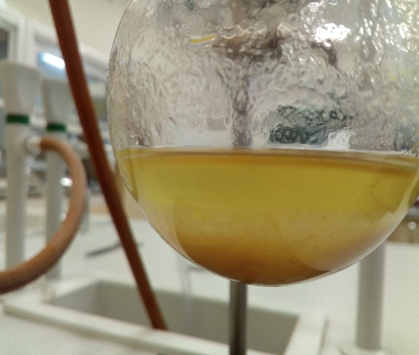 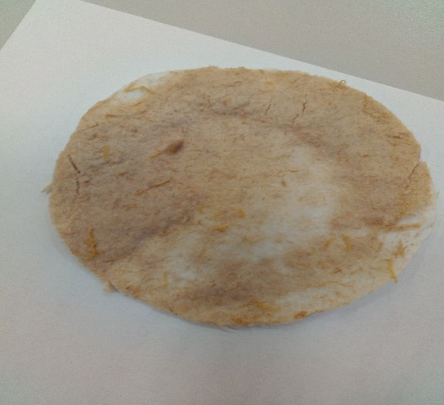
Опыт 2. Взяли образец льна массой 3,640гр. Поместили в колбу и добавили 10% раствор перекиси водорода Н₂О₂. Сразу появилась пена. Через 20 мин. после нагревания заметно, что волокна немного отбелились. Кипятили ещё 40 мин., охладили, промывали в большом количестве воды до рН7. Волокна поместили в емкость с водой и зачерпывали их на сетку, высушили, получили бумагу. Бумага получилась грубой, имеет желтоватый оттенок, так как волокна льна в перекиси водорода достаточно не отбелились.
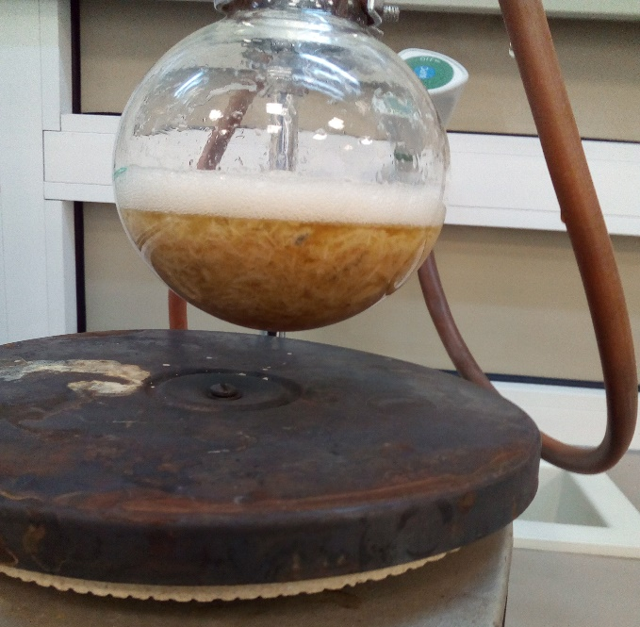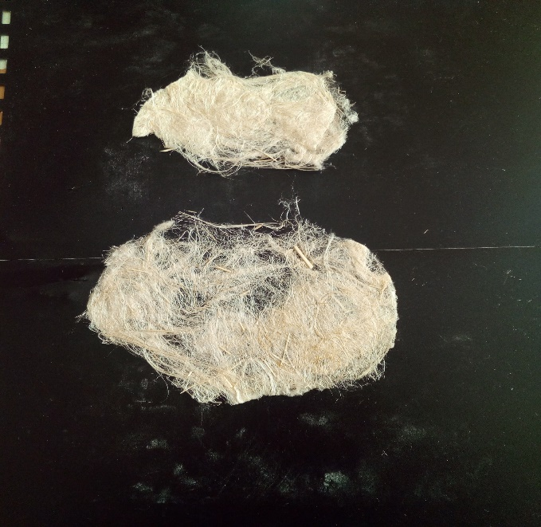
Опыт 3. Образец льна массой 4,178 гр. Поместили в колбу с обратным холодильником, добавили белизну (её разбавили водой 1:1). Через 30 мин. Волокна полностью отбелились. Прокипятили дальше с целью, чтобы волокна уменьшились в размере. По истечении времени реакционную массу охладили и отфильтровали. Целлюлозный продукт тщательно промывали водой до рН7, затем поместили его в ёмкость с водой и зачерпывали сеткой. Высушили, бумага получилась достаточно белой.
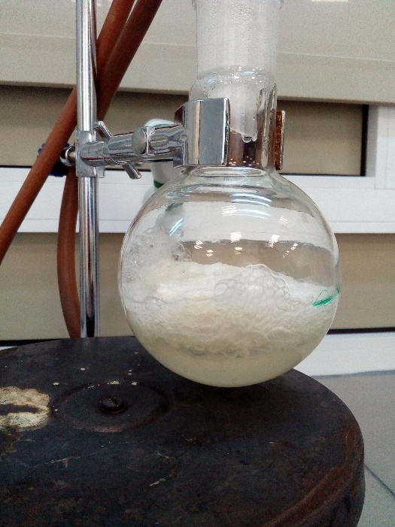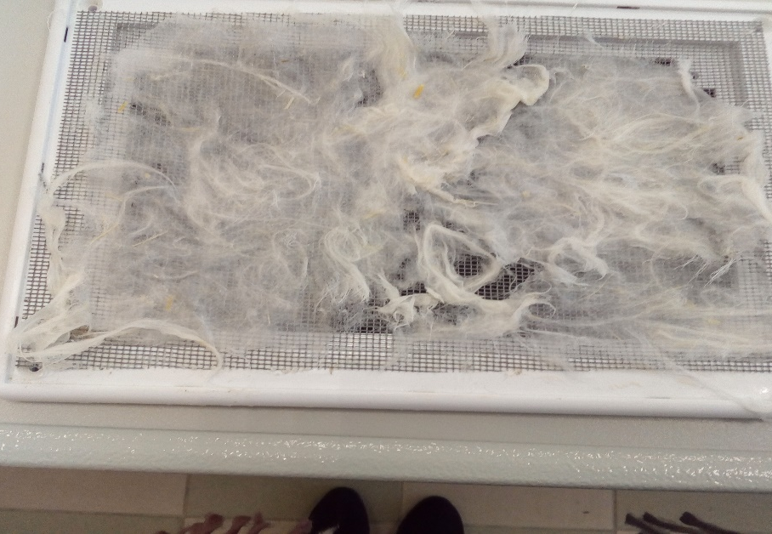
Опыт 4. Образец крапивы массой 4,884гр. поместили в колбу с обратным холодильником и добавили 10% раствор перекиси водорода. В колбе сразу было замечено выделение пузырьков. Предположили, что начал выделяться кислород. Проверили влажной индикаторной бумагой, на выходе из обратного холодильника, индикаторная бумага показала рН7. Кипятили в течении одного часа, содержимое колбы охладили, тщательно промыли, добавили крахмальный клейстер, высушили. Бумага получилась недостаточно белая, плотная.
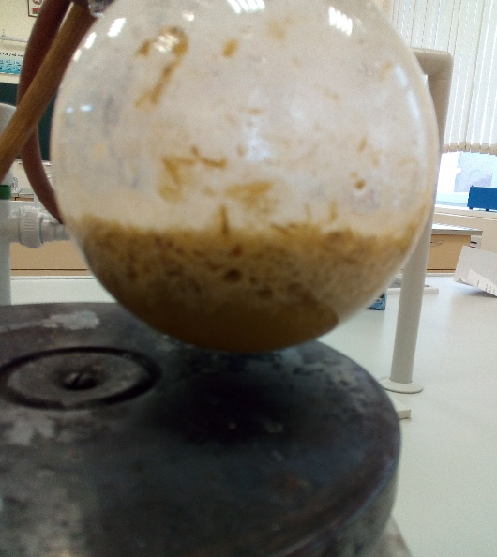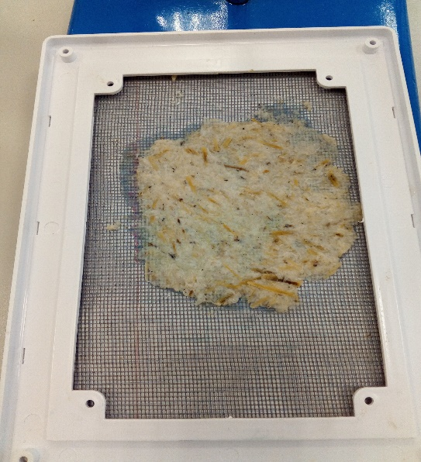
Опыт 5. Образец крапивы массой 4,296гр. (изначально она была обработана содой и мыльным раствором) поместили в колбу и добавили 100мл. белизны, содержащей гипохлорит натрия. При перемешивании образовалась пена. Влажная индикаторная бумага показала рН6-7 при поднесении к выходу из обратного холодильника. Кипятили 40 мин., охладили. Присутствует еле слышный запах хлорки. Процедили через марлю (реакция раствора сильно щелочная (рН14). Промыли пробу в воде до рН7. После промывания отжали на марлю, добавили крахмальный клейстер. Полученный образец разровняли на сетке. Высушили, получили бумагу.
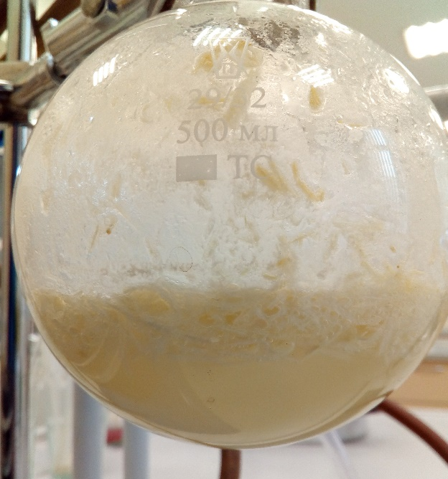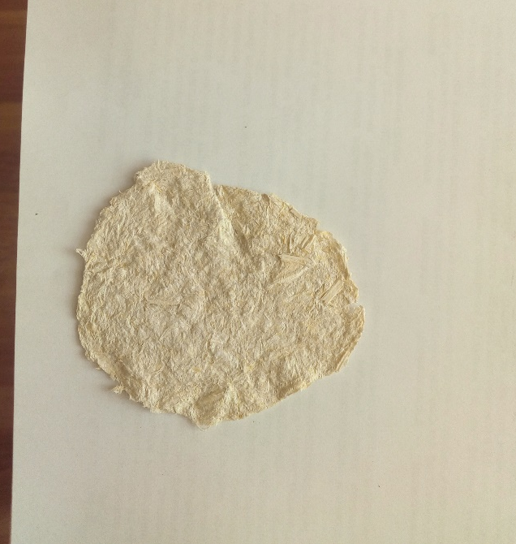
Опыт 6. Решили изготовить образец бумаги из смеси волокон крапивы и льна. Волокна поместили в колбу с обратным холодильником, добавили белизну объёмом 300 мл., кипятили в течении часа, волокна хорошо отбелились. Полученный продукт охладили, отфильтровали, тщательно промыли водой до рН7. Целлюлозный продукт поместили в ёмкость с водой и снова воспользовались сеткой. Высушили, получили белую бумагу.
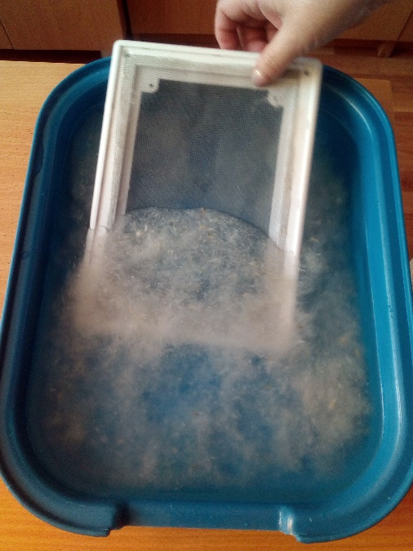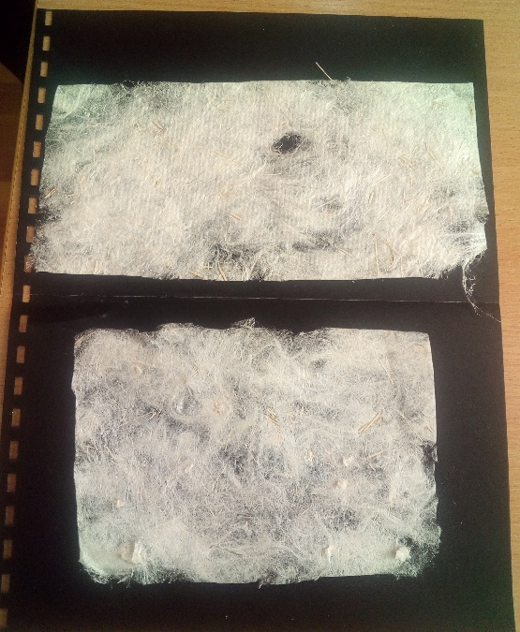
Опыт 7. Решили изготовить образец бумаги из смеси волокон крапивы и льна в равных пропорциях по 5 гр., предварительно измельчив волокна крапивы на кофемолке, а волокна льна порезали длиной по 0,5 см. Всё это поместили в колбу с обратным холодильником, добавили белизну объёмом 300 мл., кипятили в течении часа, волокна хорошо отбелились. Полученный продукт охладили, отфильтровали, тщательно промыли водой до рН7. В ёмкость с водой добавили заваренный крахмал и поместили туда целлюлозный продукт, воспользовались сеткой. Высушили, получили бумагу.
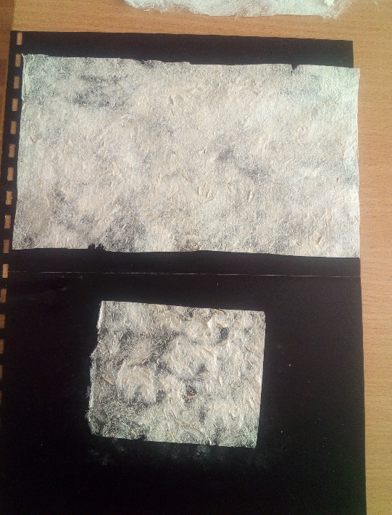
Лучший образец бумаги мы получили в опыте №7, когда достаточно измельчили волокна и при отбеливании использовали белизну.

2.3.Вывод
Несмотря на то, что по всему миру хорошо налажено промышленное производство бумаги, с каждым днём растёт интерес к бумаге ручного отлива. В наши дни изделия ручной работы ценятся очень высоко, ведь они хранят тепло человеческих рук и не имеют аналогов.
В наши дни бумага стала универсальным материалом. Ее используют не только для издания книг, журналов и газет. На ней печатают открытки и альбомы, рисуют карандашом и акварелью, из нее делают ученические тетради, используют в медицине, электро- и радиотехнике, разных видах промышленности. Из бумаги делают скатерти и простыни, одноразовую посуду и носовые платки, мешки и упаковку для продуктов, а также многое и многое другое - всего не перечислить. Мы убедились, что бумага - универсальный и доступный материал. Используя ее для письма и рисования, люди не могли не обратить внимание на бумагу саму по себе. Оказалось что, просто складывая чистый лист бумаги можно получить удивительные фигурки и предметы, а если взять ножницы или острый нож, то из нее выйдет отличный орнамент. Так зародилось ставшее уже традиционным искусство оригами и вырезание из бумаги.
Конечно, наша рукотворная бумага, хуже с точки зрения технических стандартов: она неравномерная по толщине, не настолько гладкая, подчас слишком хрупкая, и такая бумага не подойдёт для печати. Но она неоспоримо обладает одним достоинством, которое заставляет забыть все её недостатки – абсолютной эксклюзивностью. Ведь даже в своей работе, используя одно и тоже сырьё и технологию изготовления, мы наблюдали отличия. Эффект неожиданности- вот что больше всего ценят мастера бумаги. Может быть именно он превращает изготовление бумаги из ремесла в искусство.

ЗАКЛЮЧЕНИЕ
Сегодня мы живём во времена огромного информационного прогресса. Но это не значит, что бумажная эра подходит к концу. Бумага по-прежнему является важным элементом в процессе печатанья, для многих людей чтение книг остаётся большим удовольствием. Книга в красивом издании может стать чудесным подарком на любой праздник.
Конечно, изобретение бумагоделательной машины, сделали бумагу массовым продуктом, значительно удешевили её, дали ей стандартные качества, но … лишили рукотворности, т.е. качества, присущего бумаге ещё со 2 века до н.э., когда древние китайцы впервые в истории додумались отбеливать листы из хлопковых волокон. Впрочем, традиция ручного изготовления бумаги не прервалась, но нашла, как принято сейчас говорить «свою нишу». Так бумага «хенд-мэйд» используется в основном для декоративных целей. Ну и конечно же, всякий, кто испытывает влечение к галантной эпохе, может описать своё «чудное мгновение» не на экране планшета, а на листе писчей бумаги, вроде той, что всегда была под рукой у самого Александра Сергеевича.

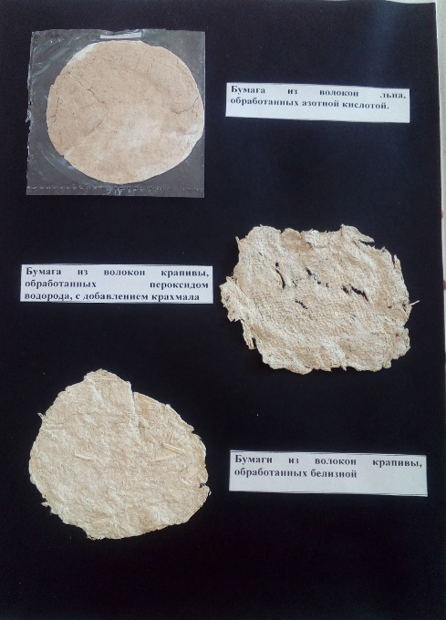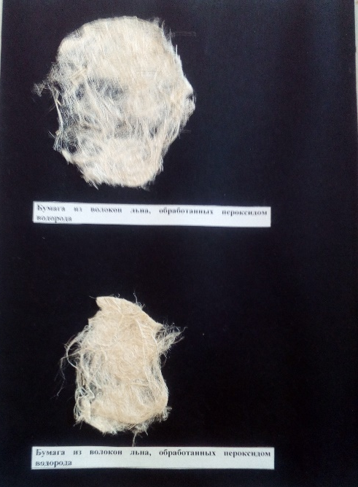

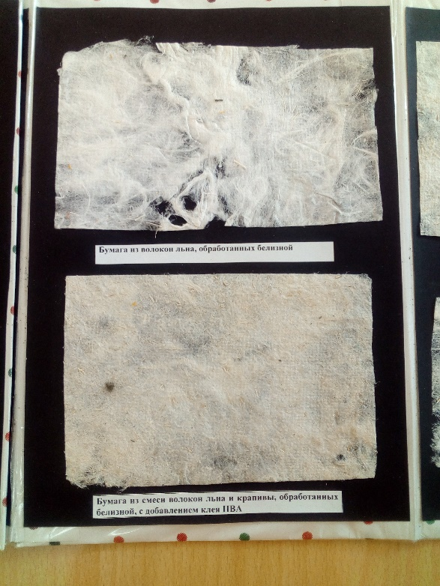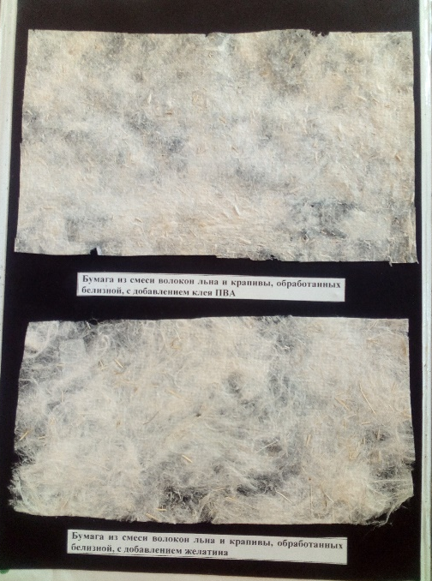

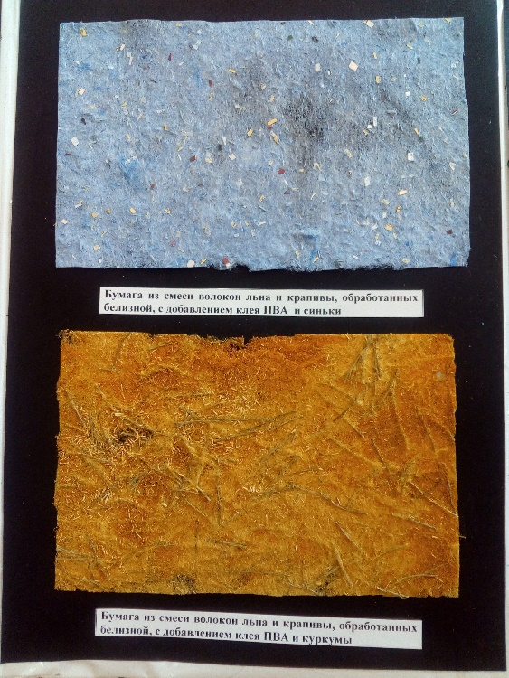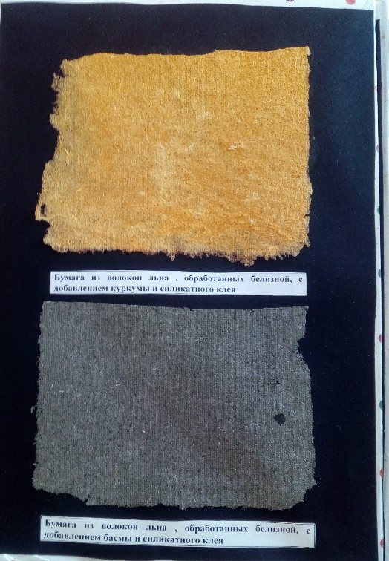

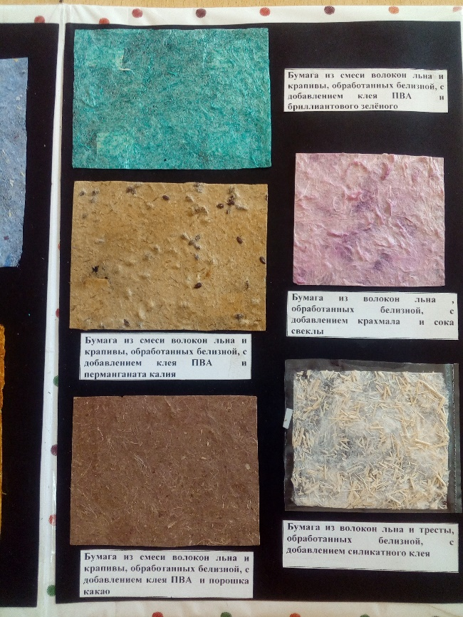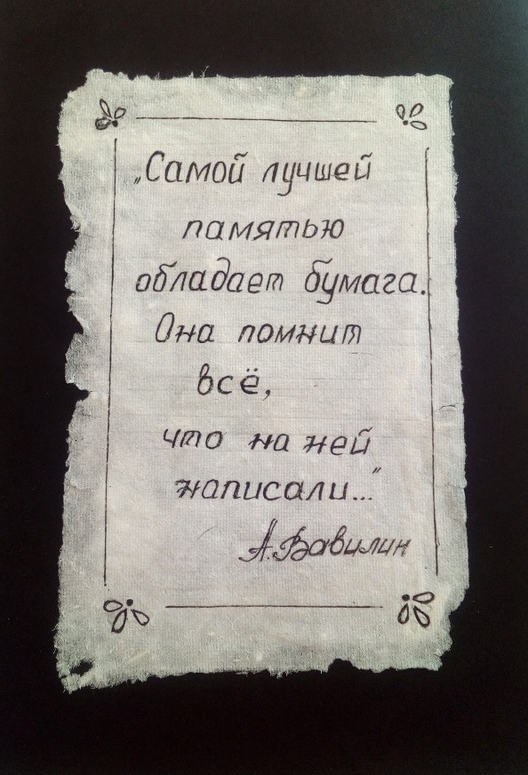

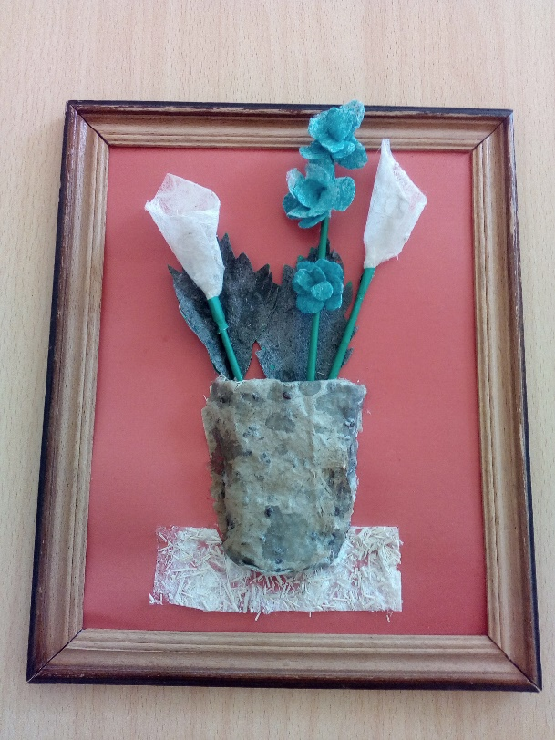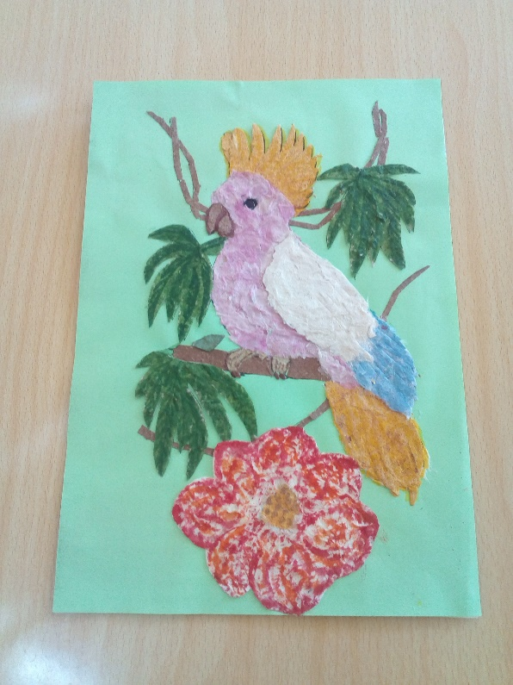

ЛИТЕРАТУРА
1. Бабченко К. Бумага ручного изготовления. КомпьюАрт. 2003, №7
2. Багаченкова А.П. История бумаги и бумажного производства. Учебное пособие и хрестоматия. Санкт-Петербург, ГТУРП, 2011
3. Википедия. Бумага.
4. Вураско А.В. Химия растительного сырья. Екатеринбург, 2014
5.Иванов С.Н. Технология бумаги. Издание третье. Школа бумаги, Москва, 2006г.

